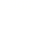
北京市临川学校2017-2018学年上学期期末考试
初一化学试卷
姓 名： 考号： 班 级：
一、选择题：(每小题2分，共30分)
1、把一根火柴梗平插在酒精灯的灯焰内，待约1 s后取出来，可以观察到火柴梗最先炭化的部分是在灯焰的（ ）。
A.外焰 B.内焰 C.焰心 D.中上部
2、对化学实验剩余的药品，处理方法正确的是（ ）。
A.带回家中 B.随意倾倒在水糟中
C.倒到指定的容器中 D.倒回原试剂瓶
3、实验时，不宜用作化学反应容器的仪器是（ ）。
A.烧杯 B.集气瓶 C.试管 D.量筒
4、下列实验操作错误的是（ ）

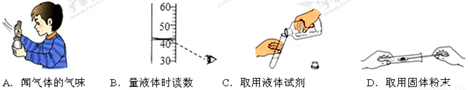

5、实验桌上因酒精灯打翻而着火时，最便捷的扑火方法是（ ）。
A.用水冲熄 B.用湿抹布盖灭
C.用沙土盖灭 D.用泡沫灭火器扑灭
6、下列实验操作，不正确的是（ ）
A.向试管里倾倒液体试剂时，试剂瓶标签应朝向手心
B.实验剩余的药品必须放回原瓶
C.取液后的滴管，放置时应保持橡胶乳头在上
D.用量筒量取液体时，视线要与量筒内凹液面的最低处保持水平
7、下列仪器中，能在酒精灯火焰上直接加热的是（ ）
A.集气瓶 B.量筒 C.试管 D.烧杯
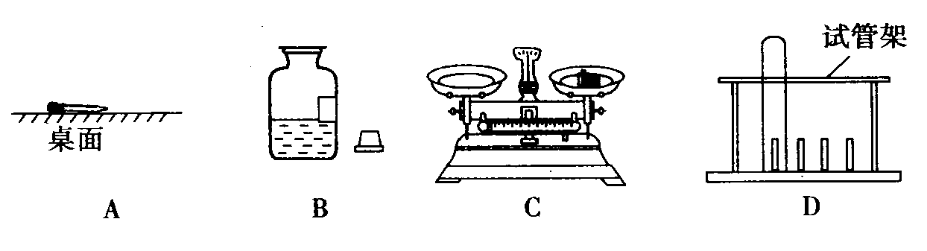
8、实验结束后，下列仪器的放置方法正确的是（ ）

9、世界上产量最高的金属材料是（ ）
A.铜 B.铁 C.铝 D.银
10、把带火星的木条插入一瓶气体中，木条剧烈燃烧，说明这种气体是（ ）
A.氮气 B.氧气 C.二氧化碳 D.水蒸气
11、下列图示实验操作中，正确的是（ ）
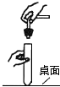
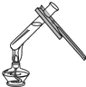
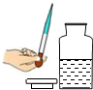
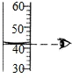

A.读取体积 B.取用液体 C.加热液体 D.塞紧橡皮塞
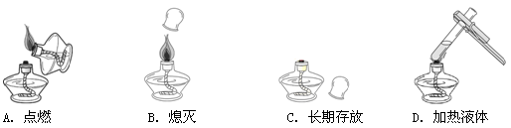
12、下列有关酒精灯的使用正确的是（ ）

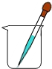
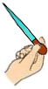
13、下列滴管使用或放置图示正确的是（ ）
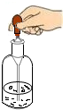
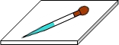

A B C D
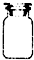
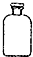
14、固体药品应保存在下列哪种仪器中（ ）
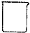
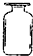

A.广口瓶 B.细口瓶 C.烧杯 D.集气瓶[来源:学.科.网Z.X.X.K]
15、用托盘天平称量3.6克食盐，称量中发现指针向右偏转，此时应（ ）
A.加砝码 B.加药品 C.减药品 D.调节螺丝向左旋
二、填空题：（每空1分，共18分）
16、用1/3，2/3，45°等数字填空：①向酒精灯内添加酒精时，不能超过酒精灯容积的 ；②用试管给液体药品加热时，试管口与桌面成_______；③给试管内液体加热时，液体体积应不超过试管容积的 。
17、现有仪器：量筒、玻璃棒、药匙、托盘天平、蒸发皿、胶头滴管。请回答：
（1）用于称量固体药品的是 ；
（2）取用固体药品的是 ；
（3）量取液体体积的是 ；
（4）可用于搅拌液体的是 ；
（5）用于吸取和滴加少量液体的是 。
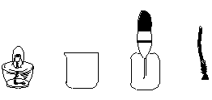
18、如图所示，根据仪器图形回答下列问题。

[来源:Z#xx#k.Com]

A B C D[来源:学科网]
（1）写出仪器名称：A_________，B________，C_________，D_________。
（2）用填写仪器编号回答下列问题：
① 用于洗涤玻璃仪器的用具是________；
② 用作热源的仪器是________；
③可盛放反应物作反应仪器的是_______；
④用于盛放和贮存液体试剂的仪器是________。
19、正确的操作能保证实验顺利进行。请填写下列有关实验操作中的空格：
（1）用酒精灯给物质加热时，要用酒精灯火焰的_______________；
（2）用量筒量取液体度数时，视线与液体凹液面的最低处的位置关系是 （填写“俯视”、“仰视”或“保持水平”）。
三、计算题：（每空1分，共2分）（相对原子质量：C--12 H--1 O--16）
20、医生给病人输液时，常用葡萄糖注射液。葡萄糖的化学式为C₆H₁₂O₆，
(1)它是由 种元素组成，
(2)其相对分子质量是 。

初一化学答案：
- ACDBB BCDBB ABCAB
- 16、1/3、45°、2/3。
17、（1）托盘天平 (2)药匙 (3)量筒 (4)玻璃棒 (5)胶头滴管。
18、（1）A.酒精灯 B.烧杯 C.滴瓶 D.试管刷
（2）D A B C
19、（1）外焰 （2）保持水平
20、（1）3 （2）180

